沂源县网商协会拟注销公告

沂源县网商协会，统一社会信用代码： M403703231362 01014,法定代表人：王金刚，业务主管单位(行业管理部
门):中庄镇人民政府。
按照相关法律、行政法规和章程的规定，经第1届3次 理事会会议表决同意，提出终止动议。因无法召开会员大会 (或会员代表大会),经业务主管单位同意，现公告征求全 体会员意见，如对本团体注销有异议的会员请于本公告发布 之日起20日内提出意见，逾期未提出的视为同意注销。联 系人：唐天乐，联系电话：3480056。
特此公告。

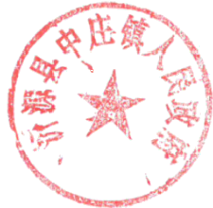

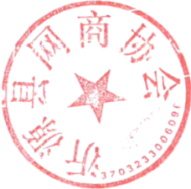
沂源县网商协会
中庄镇人民政府
2026年4月7日
2026年4月7日

